

**SEMANA SANTA 2020 EN CASA**

A quiénes no pueden *acercarse a celebrar la Semana Santa en los templos, les ofrecemos este material para que la celebren en sus casas.*

**Volvamos la mirada al Pueblo de Israel que en sus casas celebraba la Pascua del Señor o la primitiva Iglesia que se reunían en las casas para celebrar la Eucaristía:**

“Todos se reunían asiduamente para escuchar la enseñanza de los Apóstoles y participar en la vida común, en la fracción del pan y en las oraciones.” (Hch.2,42)

Que en esta Semana Santa **cada casa se convierta en una Iglesia doméstica** donde el Señor se hace presente y quiere celebrar con nosotros la Vida que nos regala.

Que **cada hogar sea el templo donde se celebre** a Aquel que viene a renovar nuestras vidas y colmarnos con su paz y su amor.

Todos juntos pidamos al buen Dios que gracias a Jesús nos bendiga con el Espíritu de Vida que viene a renovar la tierra y nos regalemos unos a otros palabras y gestos de bondad.

[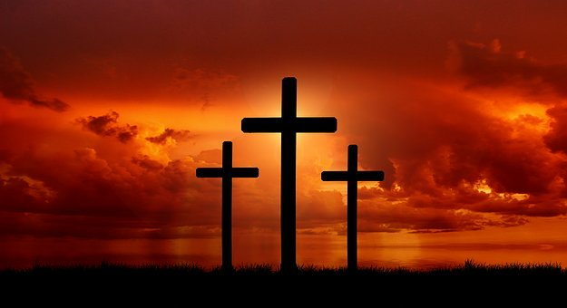](https://pixabay.com/es/photos/cruces-crucifixi%C3%B3n-resurrecci%C3%B3n-4004239/)

**VIERNES SANTO**

**Hacemos esta celebración cerca de las tres de la tarde**

Preparemos para esta celebración un altar (una mesa donde pongamos un mantel, una cruz que tengamos en su casa o una imagen de Jesús crucificado y de la Virgen y velas encendidas, si tenemos*).*

* Comenzamos esta celebración:

En el nombre del Padre, del Hijo y del Espíritu Santo. Amén.

* Uno lee para los demás o para sí mismo: del Evangelio de san Juan (Jn.19, 17-42)

“Jesús, cargando sobre sí la cruz, salió de la ciudad para dirigirse al lugar llamado «del Cráneo», en hebreo «Gólgota». Allí lo crucificaron; y con él a otros dos, uno a cada lado y Jesús en el medio. Pilato redactó una inscripción que decía: "Jesús el Nazareno, rey de los judíos", y la hizo poner sobre la cruz. Muchos judíos leyeron esta inscripción, porque el lugar donde Jesús fue crucificado quedaba cerca de la ciudad y la inscripción estaba en hebreo, latín y griego. Los sumos sacerdotes de los judíos dijeron a Pilato: «No escribas: "El rey de los judíos". sino: "Este ha dicho: Yo soy el rey de los judíos"». Pilato respondió: «Lo escrito, escrito está».

Después que los soldados crucificaron a Jesús, tomaron sus vestiduras y las dividieron en cuatro partes, una para cada uno. Tomaron también la túnica, y como no tenía costura, porque estaba hecha de una sola pieza de arriba abajo, se dijeron entre sí: «No la rompamos. Vamos a sortearla, para ver a quién le toca.» Así se cumplió la Escritura que dice: Se repartieron mis vestiduras y sortearon mi túnica. Esto fue lo que hicieron los soldados.

Junto a la cruz de Jesús, estaba su madre y la hermana de su madre, María, mujer de Cleofás, y María Magdalena. Al ver a la madre y cerca de ella al discípulo a quien el amaba, Jesús le dijo: «Mujer, aquí tienes a tu hijo». Luego dijo al discípulo: «Aquí tienes a tu madre». Y desde aquel momento, el discípulo la recibió en su casa.

Después, sabiendo que ya todo estaba cumplido, y para que la Escritura se cumpliera hasta el final, Jesús dijo: Tengo sed.

Había allí un recipiente lleno de vinagre; empaparon en él una esponja, la ataron a una rama de hisopo y se la acercaron a la boca. Después de beber el vinagre, dijo Jesús: «Todo se ha cumplido». E inclinando la cabeza, entregó su espíritu.

Era el día de la Preparación de la Pascua. Los judíos pidieron a Pilato que hiciera quebrar las piernas de los crucificados y mandara retirar sus cuerpos, para que no quedaran en la cruz durante el sábado, porque ese sábado era muy solemne. Los soldados fueron y quebraron las piernas a los dos que habían sido crucificados con Jesús. Cuando llegaron a él, al ver que ya estaba muerto, no le quebraron las piernas, sino que uno de los soldados le atravesó el costado con la lanza, y en seguida brotó sangre y agua. El que vio esto lo atestigua: su testimonio es verdadero y él sabe que dice la verdad, para que también ustedes crean. Esto sucedió para que se cumpliera la Escritura que dice: "No le quebrarán ninguno de sus huesos". Y otro pasaje de la Escritura, dice: "Verán al que ellos mismos traspasaron".

Después de esto, José de Arimatea, que era discípulo de Jesús –pero secretamente, por temor a los judíos– pidió autorización a Pilato para retirar el cuerpo de Jesús. Pilato se la concedió, y él fue a retirarlo. Fue también Nicodemo, el mismo que anteriormente había ido a verlo de noche, y trajo una mezcla de mirra y áloe, que pesaba unos treinta kilos. Tomaron entonces el cuerpo de Jesús y lo envolvieron con vendas, agregándole la mezcla de perfumes, según la costumbre de sepultar que tienen los judíos. En el lugar donde lo crucificaron había una huerta y en ella, una tumba nueva, en la que todavía nadie había sido sepultado. Como era para los judíos el día de la Preparación y el sepulcro estaba cerca, pusieron allí a Jesús.”

* Al terminar la lectura se dice: Palabra del Señor y se responde: Gloria a Ti, Señor Jesús
* Hacemos un rato de profundo silencio.

Miremos a Jesús que carga la cruz. En verdad nos carga a nosotros. No nos deja tirados al borde del camino. No nos deja solos en nuestras angustias. No sigue de largo aunque a veces nos cueste experimentar su presencia. No deja de descender a nuestras necesidades, debilidades y pobrezas para decirnos con su palabra recreadora: Levántate y camina. Jesús no nos olvida, como no olvidó a su Madre: nos pone bajo su amparo y siguiendo su ejemplo nos dice que nos ayudemos unos a otros, nos cuidemos.

Su mirada nos abraza ya sus brazos están clavados. Su voz se vuelve petición por nosotros: “Padre, perdónalos” (Lucas 23,24). Su corazón se abre y nos regala su vida, su bondad, su perdón que es amor y misericordia: Ahora hagamos nosotros igual con las demás personas.

“Todo se ha cumplido”. Jesús nada se guardó para sí, entregó todo, se desnudó y así nos vistió para cubrir nuestra desnudez, para fortalecer nuestro desvalimiento, para enriquecernos y darnos la dignidad de los hijos de Dios que tienen lugar en la casa de su Padre.

Es la Hora de la Misericordia, del Dios apasionado que se expone por entero hasta sufrirlo todo por amor, el Dios que nos habla con la vida entregada de Jesús. “He aquí el hombre” (Juan 19,5) como había dicho Pilato, el verdadero. Es la hora de la gran Misericordia ofrecida a todos y para siempre, manantial de Vida que borra cualquier culpa.

* Luego tengamos un momento de adoración de Jesús en la cruz.

Si desean este gesto puede ser acompañado rezando la siguiente oración. La puede bajar desde internet en la siguiente dirección cantada: https://www.youtube.com/watch?v=4rWrzqHLubA

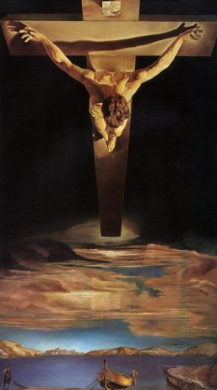

.

No me mueve, mi Dios, para quererte  
el cielo que me tienes prometido,  
ni me mueve el infierno tan temido  
para dejar por eso de ofenderte.

Tú me mueves, Señor,

muéveme el verte  
clavado en esa cruz y escarnecido, muéveme el ver tu cuerpo tan herido,  
muévenme tus afrentas y tu muerte.  
.

Muéveme, en fin, tu amor, y en tal manera  
que, aunque no hubiera cielo, yo te amara,  
y, aunque no hubiera infierno, te temiera.  
.

No me tienes que dar porque te quiera,  
pues, aunque lo que espero no esperara,  
lo mismo que te quiero te quisiera.

* Luego repetimos estas súplicas

Te adoramos, Cristo, y te bendecimos.

Porque por tu santa Cruz redimiste al mundo.

Señor: ten misericordia de nosotros y del mundo entero (tres veces)

* Así como Jesús oró por nosotros, oremos ahora nosotros por los demás hombres y mujeres:
* Por todos los hombres para que podamos vivir en paz, respetándonos unos a otros y compartiendo los dones que tenemos. *Escúchanos, Señor.*
* Por los gobernantes de los diferentes países.
* Por todos los enfermos.
* Por los hombres que están solos para que encuentren la acogida que todos necesitamos.
* Por los que no tienen trabajo y los que sufren la grave situación económica actual.
* Por el Papa Francisco, los Obispos, los sacerdotes y todos los consagrados para que den testimonio de la alegría del Evangelio
* Por los hombres que de diversas formas escuchan la Palabra de Dios y siguen su rostro.
* Por los hombres violentos, para que experimenten el gusto de la paz.
* Por los que trabajan junto a los enfermos y por todos los que sirven al bien común.
* *Finalmente* Recemos juntos la oración que Jesús nos enseñó uniéndonos a todos los hombres del mundo, Padre nuestro…
* Recemos también a la Virgen, pidiendo en particular por todos los que están enfermos, por los que están en la calle o experimentan la pobreza, por los que han muerto y por nuestras necesidades Dios, te salve María…
* Y finalizamos diciendo: Por su Pasión y Muerte el Señor nos perdone, nos guarde de todo mal y nos lleve a la vida eterna. Amén.